Tarea 2 – Álgebra Lineal Numérica 2026
Informe

1. Introducción
En este informe se estudia la resolución de sistemas lineales densos Ax = b mediante distintas estrategias de factorización y se analiza su eficiencia y estabilidad numérica en función del tamaño del sistema y del número de condición de la matriz (Ejercicio 1), y la resolución de sistemas dispersos simétricos definidos positivos de la colección SuiteSparse mediante un método directo con reordenamientos RCM y AMD y mediante gradiente conjugado precondicionado (Ejercicio 2).

Ejercicio 1

2. Metodología

2.1 Generación de las matrices
Dado que para una matriz S no singular las matrices A y SAS⁻¹ comparten los mismos valores propios, y que una matriz ortogonal Q verifica Q⁻¹ = Qᵀ, se construyeron matrices A = Q Λ Qᵀ con Q ortogonal obtenida de la factorización QR de una matriz gaussiana aleatoria y Λ = diag(λ₁,…,λₙ) con valores propios espaciados logarítmicamente entre 1 y κ. Como Q es ortogonal, el número de condición espectral de A es exactamente κ. Se consideraron tres tamaños, n ∈ {512, 1024, 2048}, y tres números de condición, κ ∈ {10², 10⁶, 10¹⁰}.
Se trabajó con dos familias: (i) matrices simétricas definidas positivas (SPD), con todos los λᵢ positivos; y (ii) matrices simétricas indefinidas, en las que cada λᵢ recibe un signo aleatorio. La segunda familia se incluyó porque la factorización LU sin pivoteo es estable para matrices SPD, y por lo tanto no permite distinguir el efecto del pivoteo.

2.2 Métodos comparados
Se implementaron en Python (NumPy/SciPy) la factorización LU sin pivoteo y la factorización LU con pivoteo parcial, ambas en su variante por productos externos (right-looking), seguidas de sustitución progresiva y regresiva. Se compararon con: el cálculo explícito de A⁻¹ (numpy.linalg.inv) y posterior producto A⁻¹b; la rutina lu_factor/lu_solve de LAPACK; y la factorización QR de LAPACK, resolviendo Rx = Qᵀb.

2.3 Experimentos y métricas
Se fijó la solución exacta x* = (1,…,1)ᵀ y se definió b = Ax*. Para cada método se midieron el tiempo de factorización, el error relativo ‖x − x*‖₂/‖x*‖₂ y el residuo relativo ‖b − Ax‖₂/(‖A‖₂‖x‖₂ + ‖b‖₂). Posteriormente se repitió el experimento con un vector perturbado b̃ = b + δ, con δ de dirección aleatoria y norma relativa ‖δ‖/‖b‖ = 10⁻⁸. Los resultados completos se encuentran en el archivo ej1_resultados.csv y el código en ej1.py. Cada configuración se ejecutó una única vez con semilla fija, por lo que los tiempos tienen la variabilidad propia de una medición única.

3. Resultados
Las Tablas 1 y 2 reúnen los resultados para n = 2048. Las Figuras 1 y 2 muestran el error y el residuo relativos en función de κ, y la Figura 3 el tiempo de factorización en función de n.
Tabla 1. Matrices SPD, n = 2048.
κ | Método | t fact. (s) | Error rel. | Residuo rel. | Error rel. (b pert.)
1e+02 | LU sin pivoteo | 3.591 | 1.21e-14 | 3.01e-16 | 9.93e-08
1e+02 | LU pivoteo parcial | 3.661 | 1.21e-14 | 3.01e-16 | 9.93e-08
1e+02 | inv(A) | 0.149 | 2.27e-14 | 2.42e-15 | 9.93e-08
1e+02 | LAPACK lu | 0.059 | 1.27e-14 | 4.10e-16 | 9.93e-08
1e+02 | QR | 0.534 | 9.85e-15 | 2.66e-16 | 9.93e-08
1e+06 | LU sin pivoteo | 3.365 | 3.25e-11 | 1.54e-16 | 3.57e-04
1e+06 | LU pivoteo parcial | 3.382 | 3.25e-11 | 1.54e-16 | 3.57e-04
1e+06 | inv(A) | 0.140 | 1.55e-10 | 4.82e-12 | 3.57e-04
1e+06 | LAPACK lu | 0.089 | 3.22e-11 | 2.21e-16 | 3.57e-04
1e+06 | QR | 0.416 | 3.53e-11 | 1.87e-16 | 3.57e-04
1e+10 | LU sin pivoteo | 3.354 | 1.99e-07 | 1.21e-16 | 2.29e+00
1e+10 | LU pivoteo parcial | 3.376 | 1.99e-07 | 1.21e-16 | 2.29e+00
1e+10 | inv(A) | 0.140 | 1.47e-06 | 2.31e-08 | 2.29e+00
1e+10 | LAPACK lu | 0.062 | 2.03e-07 | 1.93e-16 | 2.29e+00
1e+10 | QR | 0.399 | 2.69e-07 | 1.51e-16 | 2.29e+00

Tabla 2. Matrices simétricas indefinidas, n = 2048.
κ | Método | t fact. (s) | Error rel. | Residuo rel. | Error rel. (b pert.)
1e+02 | LU sin pivoteo | 3.364 | 3.74e-11 | 1.06e-12 | 1.14e-07
1e+02 | LU pivoteo parcial | 3.420 | 2.02e-13 | 6.30e-15 | 1.14e-07
1e+02 | inv(A) | 0.227 | 8.38e-13 | 8.29e-14 | 1.14e-07
1e+02 | LAPACK lu | 0.061 | 1.39e-13 | 1.31e-14 | 1.14e-07
1e+02 | QR | 0.400 | 1.54e-14 | 3.59e-16 | 1.14e-07
1e+06 | LU sin pivoteo | 3.360 | 1.03e-07 | 5.36e-13 | 3.99e-04
1e+06 | LU pivoteo parcial | 3.411 | 2.50e-10 | 1.50e-15 | 3.99e-04
1e+06 | inv(A) | 0.224 | 2.35e-09 | 6.23e-11 | 3.99e-04
1e+06 | LAPACK lu | 0.062 | 8.98e-11 | 2.98e-15 | 3.99e-04
1e+06 | QR | 0.437 | 4.12e-11 | 2.08e-16 | 3.99e-04
1e+10 | LU sin pivoteo | 3.369 | 2.66e-04 | 3.27e-13 | 2.41e+00
1e+10 | LU pivoteo parcial | 3.398 | 8.88e-07 | 7.46e-16 | 2.41e+00
1e+10 | inv(A) | 0.228 | 1.69e-05 | 1.95e-07 | 2.41e+00
1e+10 | LAPACK lu | 0.058 | 3.62e-07 | 1.65e-15 | 2.41e+00
1e+10 | QR | 0.405 | 2.31e-07 | 1.54e-16 | 2.41e+00

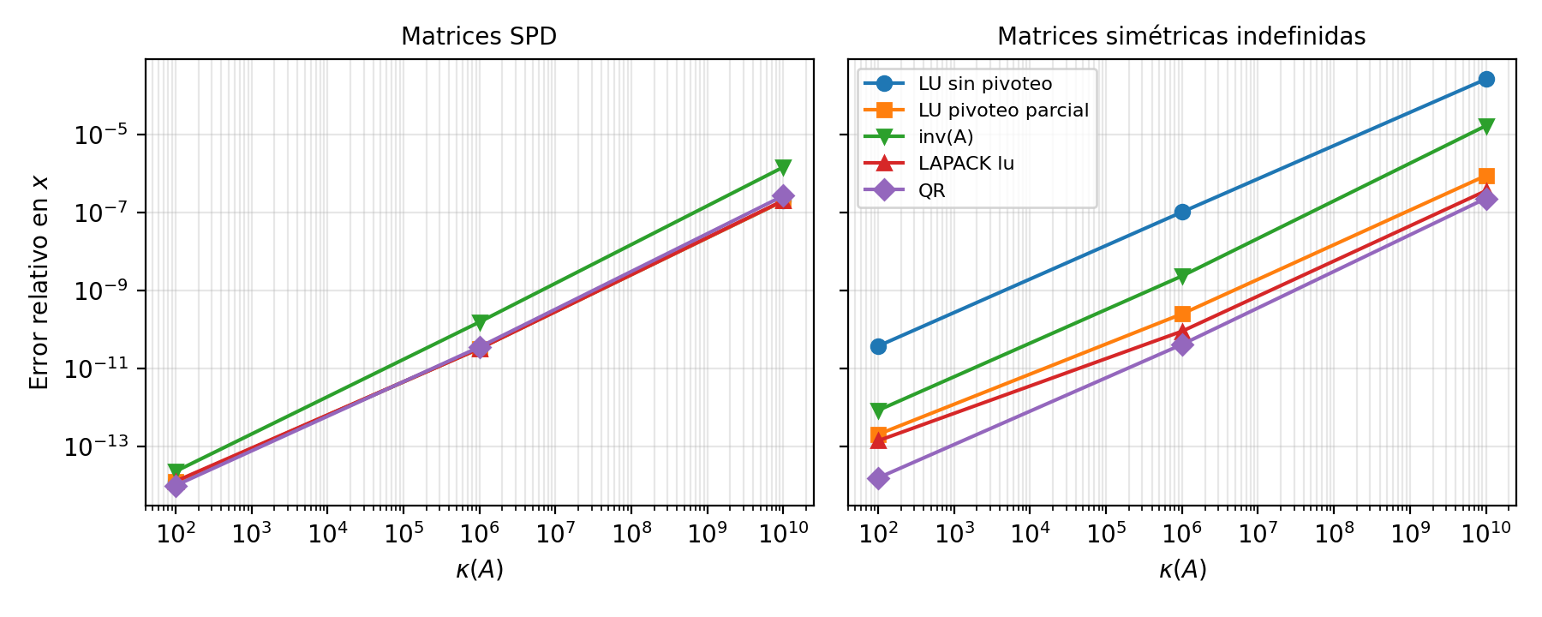
Figura 1. Error relativo en x en función de κ(A), n = 2048.
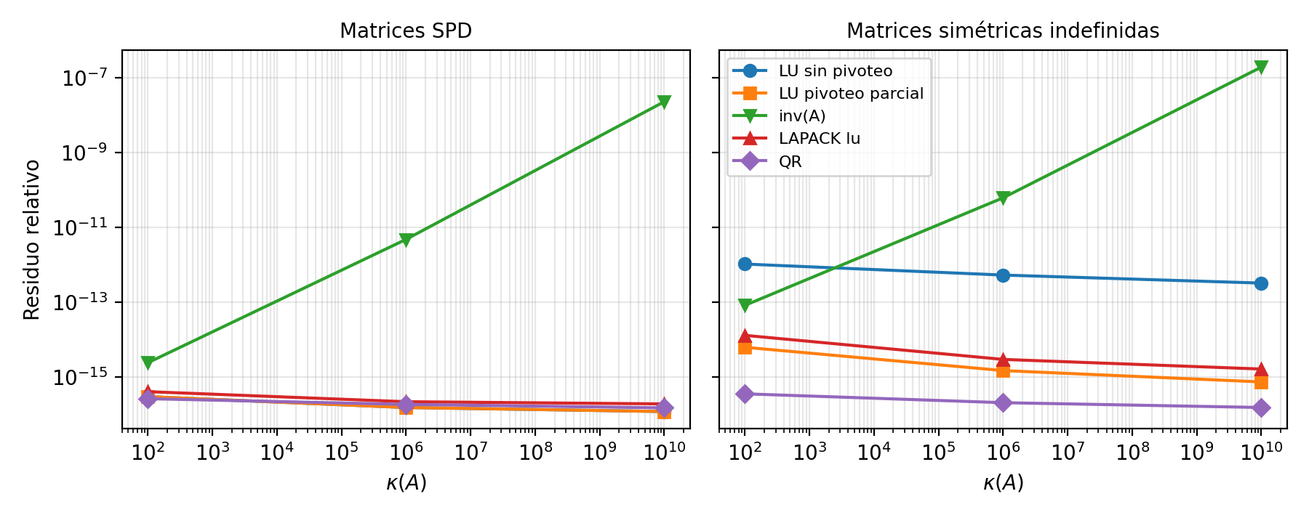
Figura 2. Residuo relativo en función de κ(A), n = 2048.
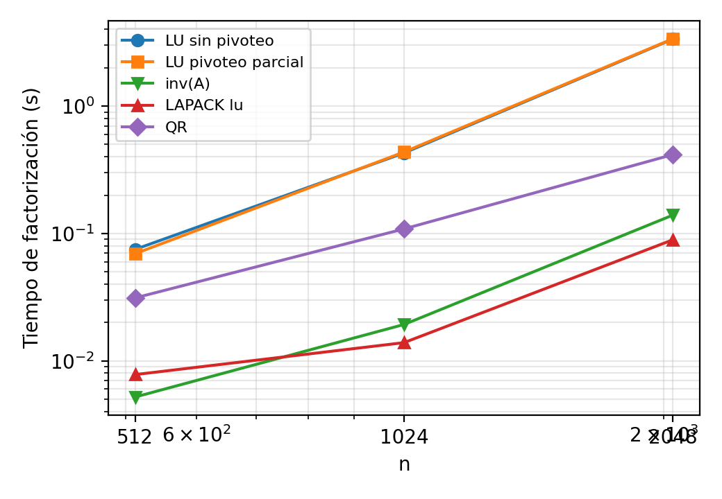
Figura 3. Tiempo de factorización en función de n (matrices SPD, κ = 10⁶).

4. Discusión

4.1 Estabilidad numérica
El error relativo crece de forma aproximadamente proporcional a κ(A) para todos los métodos: en matrices SPD de n = 2048 pasa de ~10⁻¹⁴ con κ = 10² a ~10⁻⁷ con κ = 10¹⁰. Esto es coherente con la cota error ≲ κ(A)·u, con u ≈ 1.1·10⁻¹⁶ la unidad de redondeo, y refleja que la pérdida de precisión es una propiedad del condicionamiento del problema y no del algoritmo.
La diferencia entre métodos se aprecia en el residuo. Las factorizaciones LU con pivoteo, LAPACK y QR mantienen un residuo relativo del orden de la precisión de máquina (10⁻¹⁶) aun con κ = 10¹⁰, es decir que son retroestables: la solución calculada es la exacta de un sistema muy cercano al original. La inversión explícita, en cambio, deteriora el residuo hasta ~10⁻⁸ para κ = 10¹⁰ en matrices SPD (≈2·10⁻⁸ en n = 2048) y ~10⁻⁷ en las indefinidas, y presenta errores de 5 a 10 veces mayores que los demás métodos. Calcular A⁻¹ y multiplicar por b no es retroestable y debe evitarse para resolver sistemas.
En el caso SPD, LU sin pivoteo y LU con pivoteo parcial arrojan resultados idénticos en todas las métricas, lo que es consistente con que para matrices SPD la eliminación gaussiana es estable sin necesidad de intercambios de filas. En las matrices indefinidas la situación cambia: sin pivoteo el error es entre 1 y 3 órdenes de magnitud mayor que con pivoteo (por ejemplo, 2.7·10⁻⁴ frente a 8.9·10⁻⁷ para n = 2048 y κ = 10¹⁰) y el residuo es entre 10² y 10⁴ veces mayor (p. ej. 1.1·10⁻¹² frente a 6.3·10⁻¹⁵ para κ = 10² y n = 2048). Esto se debe a la aparición de pivotes pequeños que generan multiplicadores grandes y crecimiento de los elementos durante la eliminación. Cabe notar que en estos experimentos el efecto es moderado y no catastrófico, dado que el pivote nulo exacto es improbable en matrices aleatorias; existen matrices (por ejemplo con a₁₁ = 0) para las que LU sin pivoteo falla directamente.

4.2 Perturbaciones en b
Al perturbar b con una magnitud relativa de 10⁻⁸, el error relativo en x resultó prácticamente idéntico para todos los métodos (Tablas 1 y 2, última columna): ≈10⁻⁷ para κ = 10², ≈10⁻⁴ para κ = 10⁶ y de orden 1 (≈2) para κ = 10¹⁰. El factor de amplificación observado (‖δx‖/‖x‖ dividido por ‖δb‖/‖b‖) fue del orden de 10¹, 10⁴ y 10⁸ respectivamente, siempre por debajo de la cota teórica κ(A). Para κ = 10¹⁰ y perturbación 10⁻⁸ la cota supera la unidad y la solución carece de dígitos significativos correctos. Los residuos, en cambio, se mantienen en el orden de la precisión de máquina para los métodos retroestables, lo que ilustra que un residuo pequeño no implica un error pequeño en sistemas mal condicionados. Ningún algoritmo puede mitigar este efecto: es una limitación intrínseca del problema.

4.3 Eficiencia
Las cuatro estrategias basadas en factorización tienen costo O(n³) y los tiempos crecen en consecuencia al duplicar n (Figura 3). La rutina de LAPACK es la más rápida por amplio margen (0.06 s para n = 2048), seguida por la inversión (0.14 s), QR (≈0.4 s) y las implementaciones propias de LU (≈3.4 s). La brecha de unas 55 veces entre las LU propias y LAPACK no se debe a diferencias algorítmicas, ya que el conteo de operaciones es el mismo (≈2n³/3), sino a que LAPACK emplea algoritmos por bloques que aprovechan la jerarquía de memoria caché y BLAS nivel 3 optimizado, mientras que la implementación propia realiza n actualizaciones de rango uno, limitadas por el ancho de banda de memoria y con el bucle externo interpretado. La factorización QR cuesta aproximadamente el doble de operaciones que LU (≈4n³/3), con una ventaja en robustez que, para estas matrices, no se tradujo en una mejora apreciable de la precisión respecto de LU con pivoteo.
El tiempo de resolución posterior a la factorización (sustituciones o producto matriz-vector, O(n²)) (1 a 3 ms para n = 2048) es de uno a tres órdenes de magnitud menor que el de la factorización, lo que hace conveniente reutilizar los factores cuando hay múltiples lados derechos. Obsérvese además que la inversión no ofrece ventajas en precisión, y que su costo aparente en la tabla (menor que el de QR) proviene de que se apoya en LAPACK optimizado, no de una menor complejidad: calcular A⁻¹ requiere ≈2n³ operaciones, tres veces más que una factorización LU.

5. Conclusiones del Ejercicio 1
- El error en la solución está gobernado por κ(A) y es común a todos los métodos; la elección del algoritmo afecta principalmente al residuo y a la robustez.
- LU con pivoteo parcial, LU de LAPACK y QR son retroestables; la inversión explícita de A no lo es y debe evitarse.
- El pivoteo parcial es innecesario para matrices SPD, pero resulta importante en matrices indefinidas.
- Una implementación eficiente depende más del uso de bibliotecas optimizadas (bloques, BLAS 3) que del algoritmo en sí.

Ejercicio 2

Matrices y entorno de trabajo
Se emplearon nueve matrices simétricas definidas positivas de la colección SuiteSparse (grupos HB, Oberwolfach, Boeing, Rothberg, Williams, GHS_psdef, McRae y Schmid), con órdenes entre 1.1·10⁴ y 1.2·10⁶ y entre 5 y 113 no nulos por fila, provenientes de problemas de elasticidad estructural, mecánica de fluidos, transferencia de calor y ecología. La Tabla 3 resume sus características. En todos los casos se tomó b = A·1, de modo que la solución exacta es el vector de unos. Todos los experimentos se ejecutaron secuencialmente en una única máquina de 16 GB de memoria, con una única ejecución por configuración.
Tabla 3. Matrices utilizadas (nnz cuenta ambos triángulos).
Matriz | n | nnz | nnz/n
gyro_m | 17 361 | 340 431 | 19.6
msc10848 | 10 848 | 1 229 778 | 113.4
bcsstk17 | 10 974 | 428 650 | 39.1
cfd1 | 70 656 | 1 828 364 | 25.9
cant | 62 451 | 4 007 383 | 64.2
bmwcra_1 | 148 770 | 10 644 002 | 71.5
apache2 | 715 176 | 4 817 870 | 6.7
ecology2 | 999 999 | 4 995 991 | 5.0
thermal2 | 1 228 045 | 8 580 313 | 7.0

Parte A – Solver directo: tiempo y memoria

Metodología
El solver directo es SuperLU a través de scipy.sparse.linalg.splu, configurado en modo simétrico y sin pivoteo por umbral (diag_pivot_thresh = 0), lo que lo hace equivalente a una factorización LU simétrica sobre la estructura de A. Esta elección se debió a que no fue posible instalar CHOLMOD en el entorno de trabajo. Por ello, el relleno se reporta como nnz(L) + nnz(U), aproximadamente el doble del factor de Cholesky. Cada combinación (matriz, orden) se ejecutó en un proceso independiente, con un límite de 300 s, para poder medir la memoria pico residente (RSS) sin contaminación entre casos. Se midieron el tiempo de reordenamiento, el de factorización y el de resolución, el relleno, la memoria pico, el residuo relativo ‖b − Ax‖/‖b‖ y el error relativo.

Resultados
La Tabla 4 muestra la resolución con el orden natural de las matrices. Una marca «>300 s» indica que la factorización no terminó dentro del límite establecido.
Tabla 4. Solver directo con orden natural. Relleno = nnz(L+U)/nnz(A); RSS en MB.
Matriz | t fact. (s) | t sol. (s) | Relleno | RSS (MB) | Res. rel. | Err. rel.
gyro_m | 1.25 | 0.011 | 24.8 | 259 | 5.7e-16 | 2.3e-12
msc10848 | 0.49 | 0.006 | 5.2 | 224 | 2.0e-15 | 1.1e-10
bcsstk17 | 0.12 | 0.003 | 7.4 | 147 | 1.4e-15 | 6.8e-13
cfd1 | 56.33 | 0.323 | 86.7 | 3341 | 9.1e-15 | 3.4e-11
cant | 1.35 | 0.025 | 8.4 | 1011 | 2.1e-14 | 1.4e-07
bmwcra_1 | 226.60 | 1.438 | 64.2 | 7930 | 1.1e-13 | 2.9e-09
apache2 | >300 | - | - | - | - | -
ecology2 | >300 | - | - | - | - | -
thermal2 | >300 | - | - | - | - | -

Discusión
Con el orden natural, el costo de la factorización crece de forma muy desigual con el tamaño: va de 0.12 s en bcsstk17 a 56 s en cfd1 y 227 s en bmwcra_1, con una memoria pico de 3.3 GB y 7.9 GB respectivamente. El tiempo no depende solo de n, sino de la estructura del grafo, que determina el relleno: cant, con n similar a cfd1 (6·10⁴), se factoriza en 1.3 s frente a 56 s. Para las tres matrices de mayor tamaño (apache2, ecology2 y thermal2) no se logró factorizar en 300 s; no se determinó si se debió únicamente al tiempo o también a la presión sobre la memoria disponible. El tiempo de resolución posterior a la factorización es en cambio pequeño (menos de 1.5 s en todos los casos medidos), por lo que el costo está en la factorización.
Los residuos relativos fueron de 10⁻¹⁶ a 10⁻¹³, es decir, del orden de la precisión de máquina. Sin embargo, el error relativo de cant fue 1.4·10⁻⁷ pese a un residuo de 2·10⁻¹⁴, lo que indica un mal condicionamiento de esa matriz y reproduce lo observado en el Ejercicio 1: un residuo pequeño no garantiza un error pequeño.

Parte B – Efecto de los reordenamientos RCM y AMD

Metodología
Se compararon, antes de factorizar, el orden natural, Reverse Cuthill-McKee (RCM, implementación de SciPy) y minimum degree múltiple sobre el patrón de A + Aᵀ (MMD, opción MMD_AT_PLUS_A de SuperLU). Este último no es el algoritmo AMD de Amestoy, Davis y Duff, aunque pertenece a la misma familia de heurísticas de grado mínimo; por simplicidad se lo denota MMD y se lo trata como el representante de AMD en este trabajo. Se midieron además el tiempo de reordenamiento y el relleno.

Resultados
La Tabla 5 reúne los resultados con los tres órdenes. Una marca «>300 s» indica que la factorización no terminó dentro del límite establecido.
Tabla 5. Efecto del reordenamiento (LU simétrico). Relleno = nnz(L+U)/nnz(A); RSS en MB.
Matriz | Orden | t ord. (s) | t fact. (s) | t sol. (s) | Relleno | RSS (MB) | Res. rel.
gyro_m | Natural | 0.001 | 1.25 | 0.011 | 24.8 | 259 | 5.7e-16
 | RCM | 0.010 | 0.09 | 0.002 | 6.2 | 117 | 1.9e-16
 | MMD | 0.001 | 0.05 | 0.003 | 2.4 | 88 | 1.7e-16
msc10848 | Natural | 0.004 | 0.49 | 0.006 | 5.2 | 224 | 2.0e-15
 | RCM | 0.022 | 1.06 | 0.010 | 8.9 | 336 | 1.4e-15
 | MMD | 0.012 | 0.24 | 0.003 | 3.3 | 179 | 1.0e-15
bcsstk17 | Natural | 0.002 | 0.12 | 0.003 | 7.4 | 147 | 1.4e-15
 | RCM | 0.005 | 0.29 | 0.005 | 10.8 | 170 | 1.8e-15
 | MMD | 0.001 | 0.11 | 0.002 | 4.7 | 114 | 8.8e-16
cfd1 | Natural | 0.004 | 56.33 | 0.323 | 86.7 | 3341 | 9.1e-15
 | RCM | 0.037 | 83.90 | 0.493 | 103.8 | 3878 | 1.2e-14
 | MMD | 0.005 | 18.47 | 0.053 | 41.4 | 1865 | 2.1e-15
cant | Natural | 0.007 | 1.35 | 0.025 | 8.4 | 1011 | 2.1e-14
 | RCM | 0.043 | 1.52 | 0.025 | 8.6 | 968 | 2.2e-14
 | MMD | 0.010 | 4.25 | 0.030 | 12.1 | 1218 | 1.6e-14
bmwcra_1 | Natural | 0.019 | 226.60 | 1.438 | 64.2 | 7930 | 1.1e-13
 | RCM | 0.100 | 112.10 | 0.339 | 42.4 | 8325 | 7.5e-14
 | MMD | 0.026 | 38.49 | 0.154 | 18.0 | 4535 | 2.4e-14
apache2 | Natural | - | >300 | - | - | - | -
 | RCM | - | >300 | - | - | - | -
 | MMD | 0.018 | 89.77 | 0.297 | 79.8 | 8790 | 3.4e-12
ecology2 | Natural | - | >300 | - | - | - | -
 | RCM | - | >300 | - | - | - | -
 | MMD | 0.016 | 5.42 | 0.077 | 15.4 | 1985 | 2.6e-12
thermal2 | Natural | - | >300 | - | - | - | -
 | RCM | - | >300 | - | - | - | -
 | MMD | 0.032 | 52.90 | 0.222 | 15.3 | 4450 | 1.4e-14

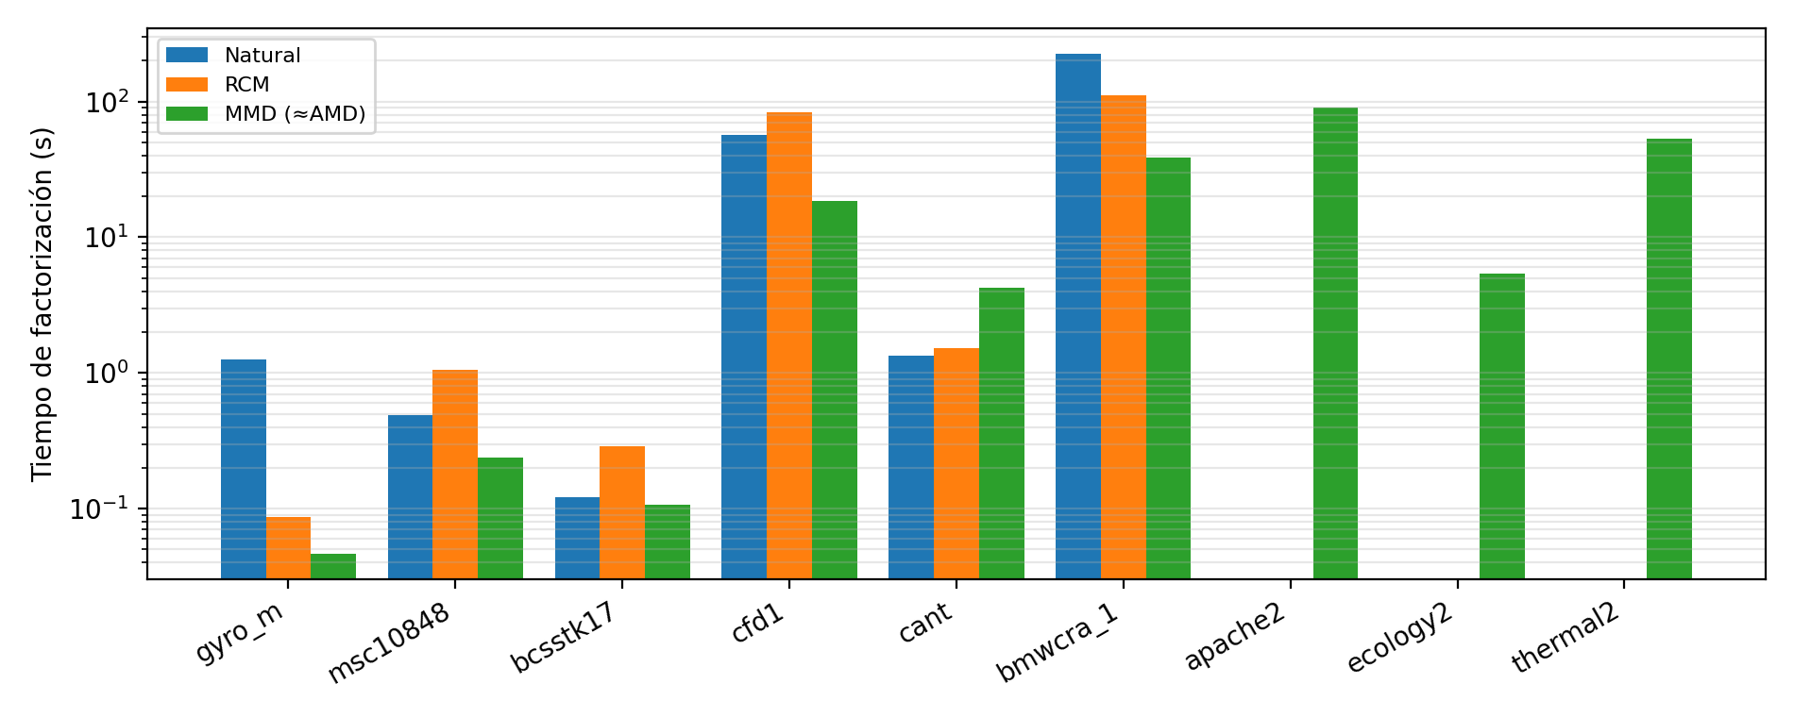
Figura 4. Tiempo de factorización por matriz y orden (escala logarítmica). La ausencia de barra indica que no se completó en 300 s.
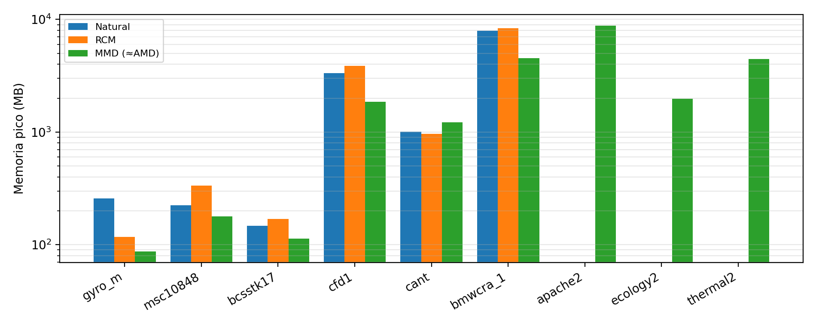
Figura 5. Memoria pico por matriz y orden (escala logarítmica).

Discusión
El orden natural es, en general, el peor o cercano al peor. Para las tres matrices de mayor tamaño (apache2, ecology2 y thermal2) no se logró factorizar con orden natural ni con RCM en 300 s, mientras que MMD las resolvió en 5 a 90 s con residuos de 10⁻¹² a 10⁻¹⁴. Estas matrices provienen de discretizaciones sobre mallas 2D y 3D en las que el orden natural produce un perfil ancho y un relleno que crece rápidamente; esto es consistente con la teoría de factorización dispersa, donde el relleno depende de la estructura del grafo y del orden de eliminación.
MMD redujo el relleno respecto del orden natural en cinco de las seis matrices en las que se pudo comparar: de 8.4·10⁶ a 0.83·10⁶ en gyro_m (≈10 veces), de 158·10⁶ a 76·10⁶ en cfd1 y de 684·10⁶ a 192·10⁶ en bmwcra_1 (≈3.6 veces). En bmwcra_1 esto llevó el tiempo de 227 s a 38 s y la memoria pico de 7.9 GB a 4.5 GB. La excepción fue cant, donde MMD aumentó el relleno de 33.7·10⁶ a 48.6·10⁶ y el tiempo de 1.3 s a 4.2 s; es posible que su numeración natural ya sea favorable, aunque no se verificó.
RCM, que minimiza el ancho de banda y no el relleno, fue la opción menos consistente: mejoró a la natural en gyro_m y bmwcra_1 (esta última de 227 s a 112 s), pero empeoró en msc10848, bcsstk17 y cfd1 (de 56 s a 84 s), y fue equivalente en cant. Esto es esperable: una factorización con perfil estrecho no implica menos relleno que un orden basado en grado mínimo. Dado el patrón observado, MMD (o AMD) es el reordenamiento por defecto razonable, aunque conviene verificar el relleno con la fase simbólica cuando es posible, como ilustra cant.

Parte C – Gradiente conjugado y precondicionadores

Metodología
Se empleó el gradiente conjugado de SciPy con tres variantes: sin precondicionador, con precondicionador de Jacobi (inversa de la diagonal) y con ILU(0). Esta última se programó explícitamente, siguiendo el patrón de no nulos de A, y se compiló con Numba; la aplicación del precondicionador consiste en una sustitución progresiva y otra regresiva. Como A es simétrica con patrón simétrico, el factor ILU(0) resulta simétrico, lo que es compatible con CG. El criterio de parada fue ‖r_k‖/‖b‖ < 10⁻¹², con un máximo de 20 000 iteraciones, buscando un residuo del mismo orden que el del método directo. Se registraron el número de iteraciones, el tiempo de construcción del precondicionador y el tiempo de la iteración.

Resultados
La Tabla 6 muestra el número de iteraciones, los tiempos y el residuo final alcanzado. «ILU(0): falla» indica que la factorización incompleta encontró un pivote no positivo y no pudo construirse.
Tabla 6. Gradiente conjugado, tolerancia 10⁻¹².
Matriz | Precond. | t setup (s) | Iteraciones | t CG (s) | Res. rel.
gyro_m | Ninguno | 0.000 | 8425 | 1.94 | 9.8e-13
 | Jacobi | 0.000 | 511 | 0.12 | 9.9e-13
 | ILU(0) | 0.134 | 145 | 0.09 | 8.8e-13
msc10848 | Ninguno | 0.000 | 20000 (sin conv.) | 19.53 | 1.5e-07
 | Jacobi | 0.001 | 5374 | 5.25 | 8.7e-13
 | ILU(0) | 0.009 | falla | - | -
bcsstk17 | Ninguno | 0.000 | 20000 (sin conv.) | 5.38 | 9.4e-09
 | Jacobi | 0.000 | 3141 | 0.86 | 9.7e-13
 | ILU(0) | 0.001 | falla | - | -
cfd1 | Ninguno | 0.000 | 2200 | 2.18 | 9.7e-13
 | Jacobi | 0.001 | 2200 | 2.23 | 9.7e-13
 | ILU(0) | 0.030 | 504 | 1.51 | 9.6e-13
cant | Ninguno | 0.000 | 11328 | 31.57 | 9.7e-13
 | Jacobi | 0.005 | 4576 | 12.85 | 1.0e-12
 | ILU(0) | 0.048 | falla | - | -
bmwcra_1 | Ninguno | 0.000 | 12295 | 92.53 | 1.0e-12
 | Jacobi | 0.016 | 6259 | 47.42 | 1.0e-12
 | ILU(0) | 0.339 | 1475 | 26.97 | 9.5e-13
apache2 | Ninguno | 0.000 | 6018 | 22.84 | 9.5e-11
 | Jacobi | 0.003 | 5017 | 20.25 | 8.7e-11
 | ILU(0) | 0.024 | 958 | 13.23 | 3.8e-11
ecology2 | Ninguno | 0.000 | 7485 | 35.32 | 7.5e-11
 | Jacobi | 0.004 | 7447 | 38.12 | 7.5e-11
 | ILU(0) | 0.023 | 2224 | 41.50 | 4.0e-11
thermal2 | Ninguno | 0.000 | 6336 | 76.57 | 1.1e-12
 | Jacobi | 0.015 | 6052 | 75.89 | 1.0e-12
 | ILU(0) | 0.148 | 2496 | 89.70 | 1.0e-12

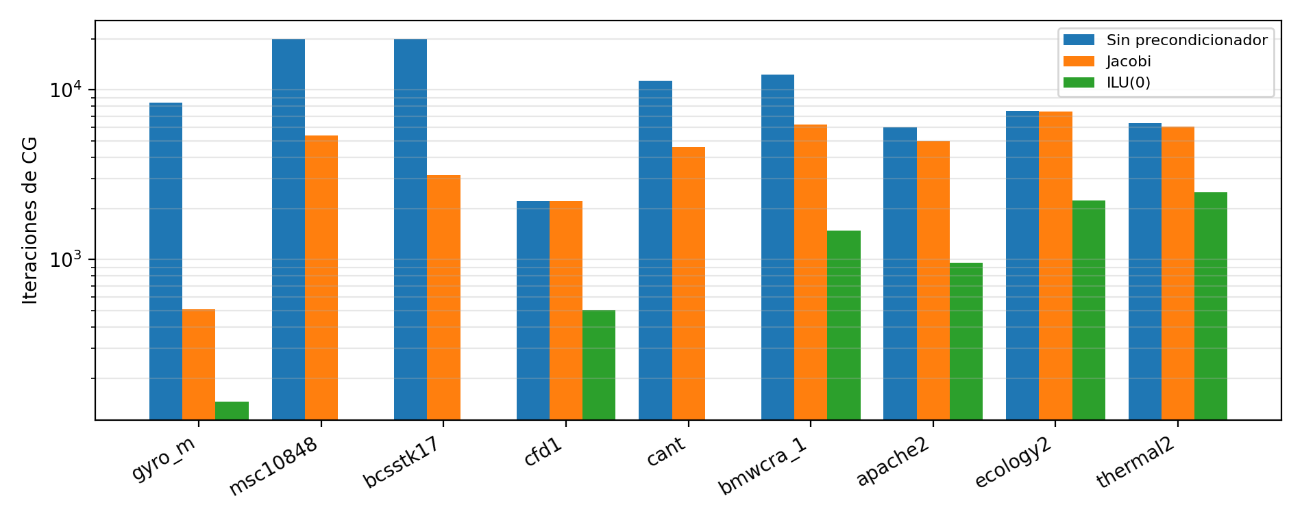
Figura 6. Iteraciones de CG según el precondicionador (escala logarítmica). Las barras ausentes de ILU(0) corresponden a fallas de la factorización.

Discusión
Sin precondicionador, CG requirió entre 2 200 y más de 20 000 iteraciones. En msc10848 y bcsstk17 no convergió en el máximo de iteraciones (residuos de 1.5·10⁻⁷ y 9.4·10⁻⁹), lo que denota matrices muy mal condicionadas. El precondicionador de Jacobi fue decisivo en esas dos matrices (5 374 y 3 141 iteraciones) y redujo a menos de la mitad las iteraciones en gyro_m (8 425 a 511) y cant. En cambio, fue inútil en cfd1, ecology2 y thermal2, y casi inútil en apache2: el número de iteraciones coincide o es prácticamente el mismo. Esto es compatible con matrices de diagonal constante o casi constante, donde el escalado de Jacobi es esencialmente una multiplicación por un escalar y no modifica el espectro.
ILU(0) fue el que menos iteraciones requirió donde pudo aplicarse: 145 en gyro_m, 504 en cfd1, 1 475 en bmwcra_1, 958 en apache2, 2 224 en ecology2 y 2 496 en thermal2, es decir, entre 2 y 6 veces menos que con Jacobi o sin precondicionador. Sin embargo, falló en msc10848, bcsstk17 y cant por aparición de pivotes no positivos. Esto ilustra que ILU(0) no garantiza existencia para matrices SPD generales, a diferencia de lo que ocurre en M-matrices; en esos casos sería preferible una factorización con modificación diagonal o un IC con desplazamiento.
Menos iteraciones no siempre implica menos tiempo: cada iteración con ILU(0) incluye dos sustituciones triangulares, inherentemente secuenciales y más costosas que un producto matriz-vector. En ecology2 el tiempo de CG con ILU(0) fue 41.5 s, mayor que los 35.3 s sin precondicionador, aunque con 3.4 veces menos iteraciones; en thermal2 fue 89.7 s frente a 76.6 s. En cambio, en cfd1, bmwcra_1 y apache2 el ILU(0) sí redujo el tiempo (por ejemplo, de 92.5 s a 27.0 s en bmwcra_1). Cabe aclarar que estos tiempos dependen de mi implementación en Numba, de un solo hilo y sin optimizar, por lo que la comparación entre precondicionadores es más confiable en iteraciones que en segundos.
En las matrices apache2 y ecology2 el residuo reportado por CG alcanzó 4·10⁻¹¹ a 10⁻¹⁰ y no 10⁻¹², aunque SciPy declaró convergencia. La diferencia se debe a que el criterio de parada usa el residuo recursivo, que con el tiempo se aparta del residuo verdadero por acumulación de errores de redondeo; el residuo verdadero (el reportado en la tabla) es el que debe considerarse.

Parte D – Comparación y criterios de elección
La comparación entre el método directo (con MMD) y CG, ambos al mismo nivel de residuo, no favorece siempre a un mismo enfoque.
- Problemas pequeños o moderados (n ≲ 2·10⁴): el directo con reordenamiento es claramente mejor. En gyro_m resuelve en 0.05 s frente a 0.2 s del mejor CG, y es robusto frente a mal condicionamiento, donde CG sin buen precondicionador no converge (msc10848, bcsstk17).
- Problemas 2D de baja densidad (ecology2, thermal2): el directo con MMD es competitivo o mejor (5.4 s frente a 35 s en ecology2, y 53 s frente a 76 s en thermal2), con memoria de 2 a 4.5 GB. El relleno de estos grafos es moderado y los precondicionadores simples no mejoran el número de condición lo suficiente.
- Problemas 3D estructurales grandes y densos (cfd1, bmwcra_1, apache2): CG con ILU(0) resulta mucho más rápido (1.5 s frente a 18 s en cfd1, 13 s frente a 90 s en apache2, 27 s frente a 38 s en bmwcra_1). El directo exige varios GB (hasta 8.8 GB), mientras que CG necesita memoria del orden de nnz(A) más el precondicionador (no medida en este trabajo).
- Varios lados derechos: el directo amortiza el costo de la factorización, ya que cada resolución adicional cuesta entre 0.05 y 0.3 s en las matrices grandes, mientras que CG repite todo el costo por cada b.
- Matrices muy mal condicionadas donde ILU(0) falla: el directo es la opción robusta, o bien un precondicionador más sofisticado (IC con desplazamiento, multigrid algebraico).
Estas conclusiones están sujetas a las limitaciones del entorno experimental: una sola máquina de 16 GB, una única ejecución por configuración, un solver directo LU en lugar de Cholesky y un ILU(0) sin paralelizar.

Conclusiones del Ejercicio 2
- El reordenamiento es esencial en métodos directos dispersos: MMD permitió resolver tres matrices que el orden natural y RCM no resolvieron en 300 s, y redujo el relleno entre 1.5 y 10 veces en cinco de seis casos comparables. RCM fue inconsistente y cant mostró que ningún reordenamiento es uniformemente mejor.
- El mal condicionamiento limita la precisión alcanzable con cualquier método, directo o iterativo, tal como se vio en el Ejercicio 1.
- CG con ILU(0) es la alternativa más rápida para los problemas grandes en 3D, pero requiere que la factorización incompleta exista y su costo por iteración es mayor.
- No existe un método universalmente superior: la elección depende del tamaño, de la estructura del grafo, del condicionamiento, de la memoria disponible y de la cantidad de lados derechos.

